УДК 544:23:537.525

ВЛИЯНИЕ ОБРАБОТКИ НИЗКОТЕМПЕРАТУРНОЙ ПЛАЗМОЙ НА СВОЙСТВА УГЛЕРОДНОГО ВоЛОКНА

А.Р. Гарифуллин, Р.Ф. Шарафеев, И.Ш. Абдуллин
Федеральное государственное бюджетное образовательное учреждение высшего профессионального образования «Казанский национальный исследовательский технологический университет» (ФГБОУ ВПО «КНИТУ»), Российская Федерация, Казань, darin-loko@yandex.ru
Полимерные композиты на основе углеродных волокон (УВ) являются уникальными конструкционными материалами, характеризующиеся высокой удельной прочностью. Тем не менее у них существует существенный недостаток, такой как, плохая межфазная адгезия между наполнителем и матрицей, которая является одним из важнейших факторов в свойствах композиционных материалов [1].
Решением проблемы может стать модификация армирующего элемента. обработкой в плазме высокочастотного (ВЧ) разряда пониженного давления. Для экспериментальных исследований использовалась ВЧ плазменная установка емкостного разряда с плоско-параллельными электродами [2].
Проводилась обработка углеродной ткани марок ЛУП-0,2; КУЛОН 500/0,07, Урал Т-2-22р в аргонной плазме ВЧ емкостного разряда пониженного давления. После плазменной обработки образцы волокна показывают тенденцию к увеличению величины высоты поднятия эпоксидной смолы. Это свидетельствует об улучшении смачиваемости углеродной ткани.

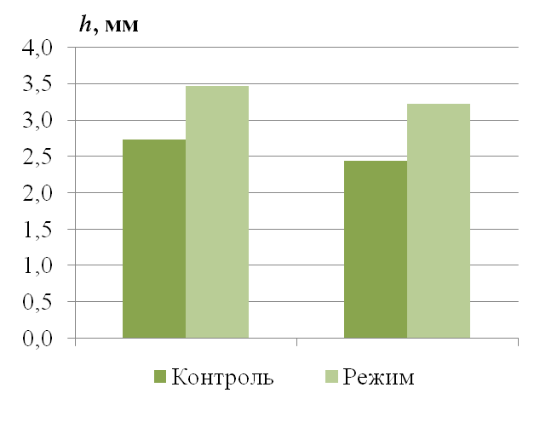

Рисунок 1 – Влияние обработки на изменение капиллярности УВ:
1 – УВ ЛУП-0,2; 2 – УВ Кулон 500/0,07.
Установлено, что при одинаковом времени плазменного воздействия равного 5 мин в среде аргона увеличение ВЧ напряжения на электродах приводит к снижению капиллярного поднятия эпоксидной смолы. (рис.2)

Рисунок 2 - Влияние напряжение между пластинами на капиллярность УВ марки Урал Т-2-22р

Рисунок 3 - Влияние времени обработки на капиллярное поднятие эпоксидной смолы УВ марки Урал Т-2-22р
Увеличение времени плазменного воздействия при фиксированном напряжении Ua = 1,5 кВ приводит увеличению капиллярности, напротив, увеличение времени плазменного воздействия при напряжении 3 кВ приводит к снижению. (рис.3)
Проводилась обработка углеродной ткани марок ЛУП-0,2; КУЛОН 500/0,07 в плазме ВЧ емкостного разряда пониженного давления при постоянном напряжении Ua = 5 кВ. В качестве плазмообразующего газа использовался воздух. После обработки проводились испытания на растяжение углеродных нитей. Установлено, что обработка в среде воздуха до 20 минут не уменьшает прочности на растяжение углеродного волокна.

Таблица 1. – Влияние времени ВЧЕ плазменной обработки на максимальную разрывную нагрузку при растяжении УВ.

Марка УВ | Время обработки,  мин | Максимальная нагрузка, кг
 |  | 1 | 2 | 3 | Средн. знач
ЛУП | 0 | 0,48 | 0,51 | 0,59 | 0,53
 | 20 | 0,82 | 0,68 | 0,76 | 0,75
 | 40 | 0,65 | 0,49 | 0,60 | 0,58
КУЛОН | 0 | 0,87 | 0,67 | 0,70 | 0,75
 | 20 | 0,81 | 0,90 | 0,87 | 0,86
 | 40 | 0,57 | 0,52 | 0,51 | 0,53

На основе экспериментальных данных об увеличении высоты капиллярного поднятия эпоксидной смолы, а также данных о сохранении прочностных характеристик углеродных нитей предполагается, что ВЧЕ плазменная обработка приведет к повышению адгезионной прочности между углеродным волокном и полимерной матрицей, что позволит улучшить физико-механические свойства композиционных материалов на их основе.

Литература
- A study of the effect of oxygen plasma treatment on the interfacial properties of carbon fiber/epoxy composites/Keming Ma, Ping Chen, Baichen Wang, Guiling Cui, Xinmeng Xu// Journal of Applied Polymer Science, Vol. 118, 2010. – 1606–1614 с.
- Модификация нанослоев в высокочастотной плазме пониженного давления/И.Ш.Абдуллин, В.С.Желтухин, И.Р.Сагбиев, М.Ф.Шаехов. – Казань: Изд-во Казан. технол. ун-та, 2007. – 356 с.
- Углеродные волокна: пер. япон./под ред. С. Симамуры. – М.: Мир, 1987. – 304 с.

